Diana de mi aprendizaje: reflexión inicial
Presentación del proyecto

Para rellenar la diana, marca con el color correspondiente cada uno de los criterios de esta, teniendo en cuenta que el número 4 representa la mejor puntuación. Para contestar a las preguntas, puedes hacer las anotaciones que desees dentro de cada sector.

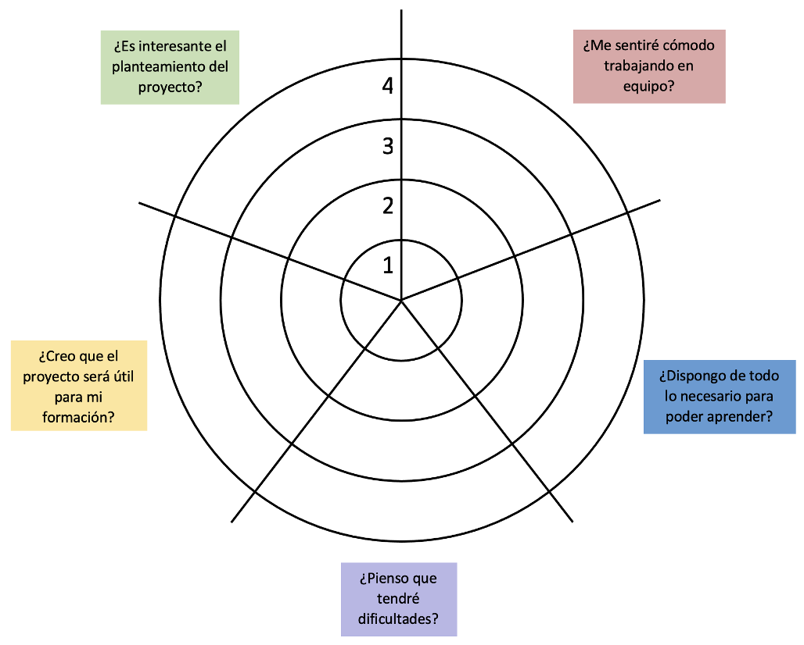
Otras observaciones y propuestas de mejora

